监 理 日 报
常德中车新能源有限公司屋顶光伏发电项目 |  | 日期 | 2023.01.11
天气 | 晴 | 风力 | 东风3级 | 温度 | 6-16℃
今日作业情况 | 1.今日完成工作：  1、现场9名施工人员支架配料及安装支架、组件。
明日工作计划 | - 车身车间光伏支架、组件安装。
到货累计数量 | 到场22台逆变器及3台通讯柜。支架底座共到场4000个，组件共到场6510块，部分支架配件到场，支架6米U型导轨到场2405根。
今日监理工作情况 | - 现场巡视车身车间屋面。  - 整理监理资料。
其他事项或协调问题
本日现场监理人员：
记录人：

项目总体建设进度汇总：

工程现场照片：（含文字描述）

文字  描述 | 组装压块 | 支架刷漆防腐
照片 |  | 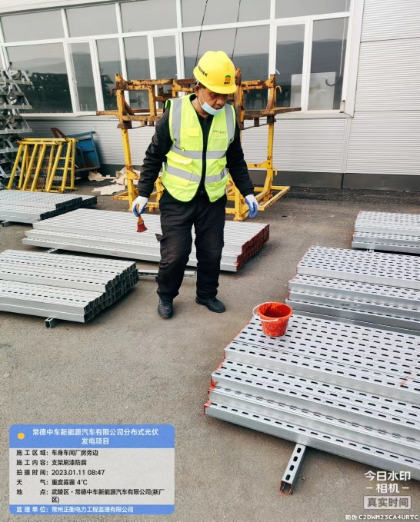
文字描述 | 分散组件
照片 | 